De Gedroomde Eeuw:

100 jaar idealen en illusies

Praktische Opdracht klas 4 Geschiedenis

2008/2009

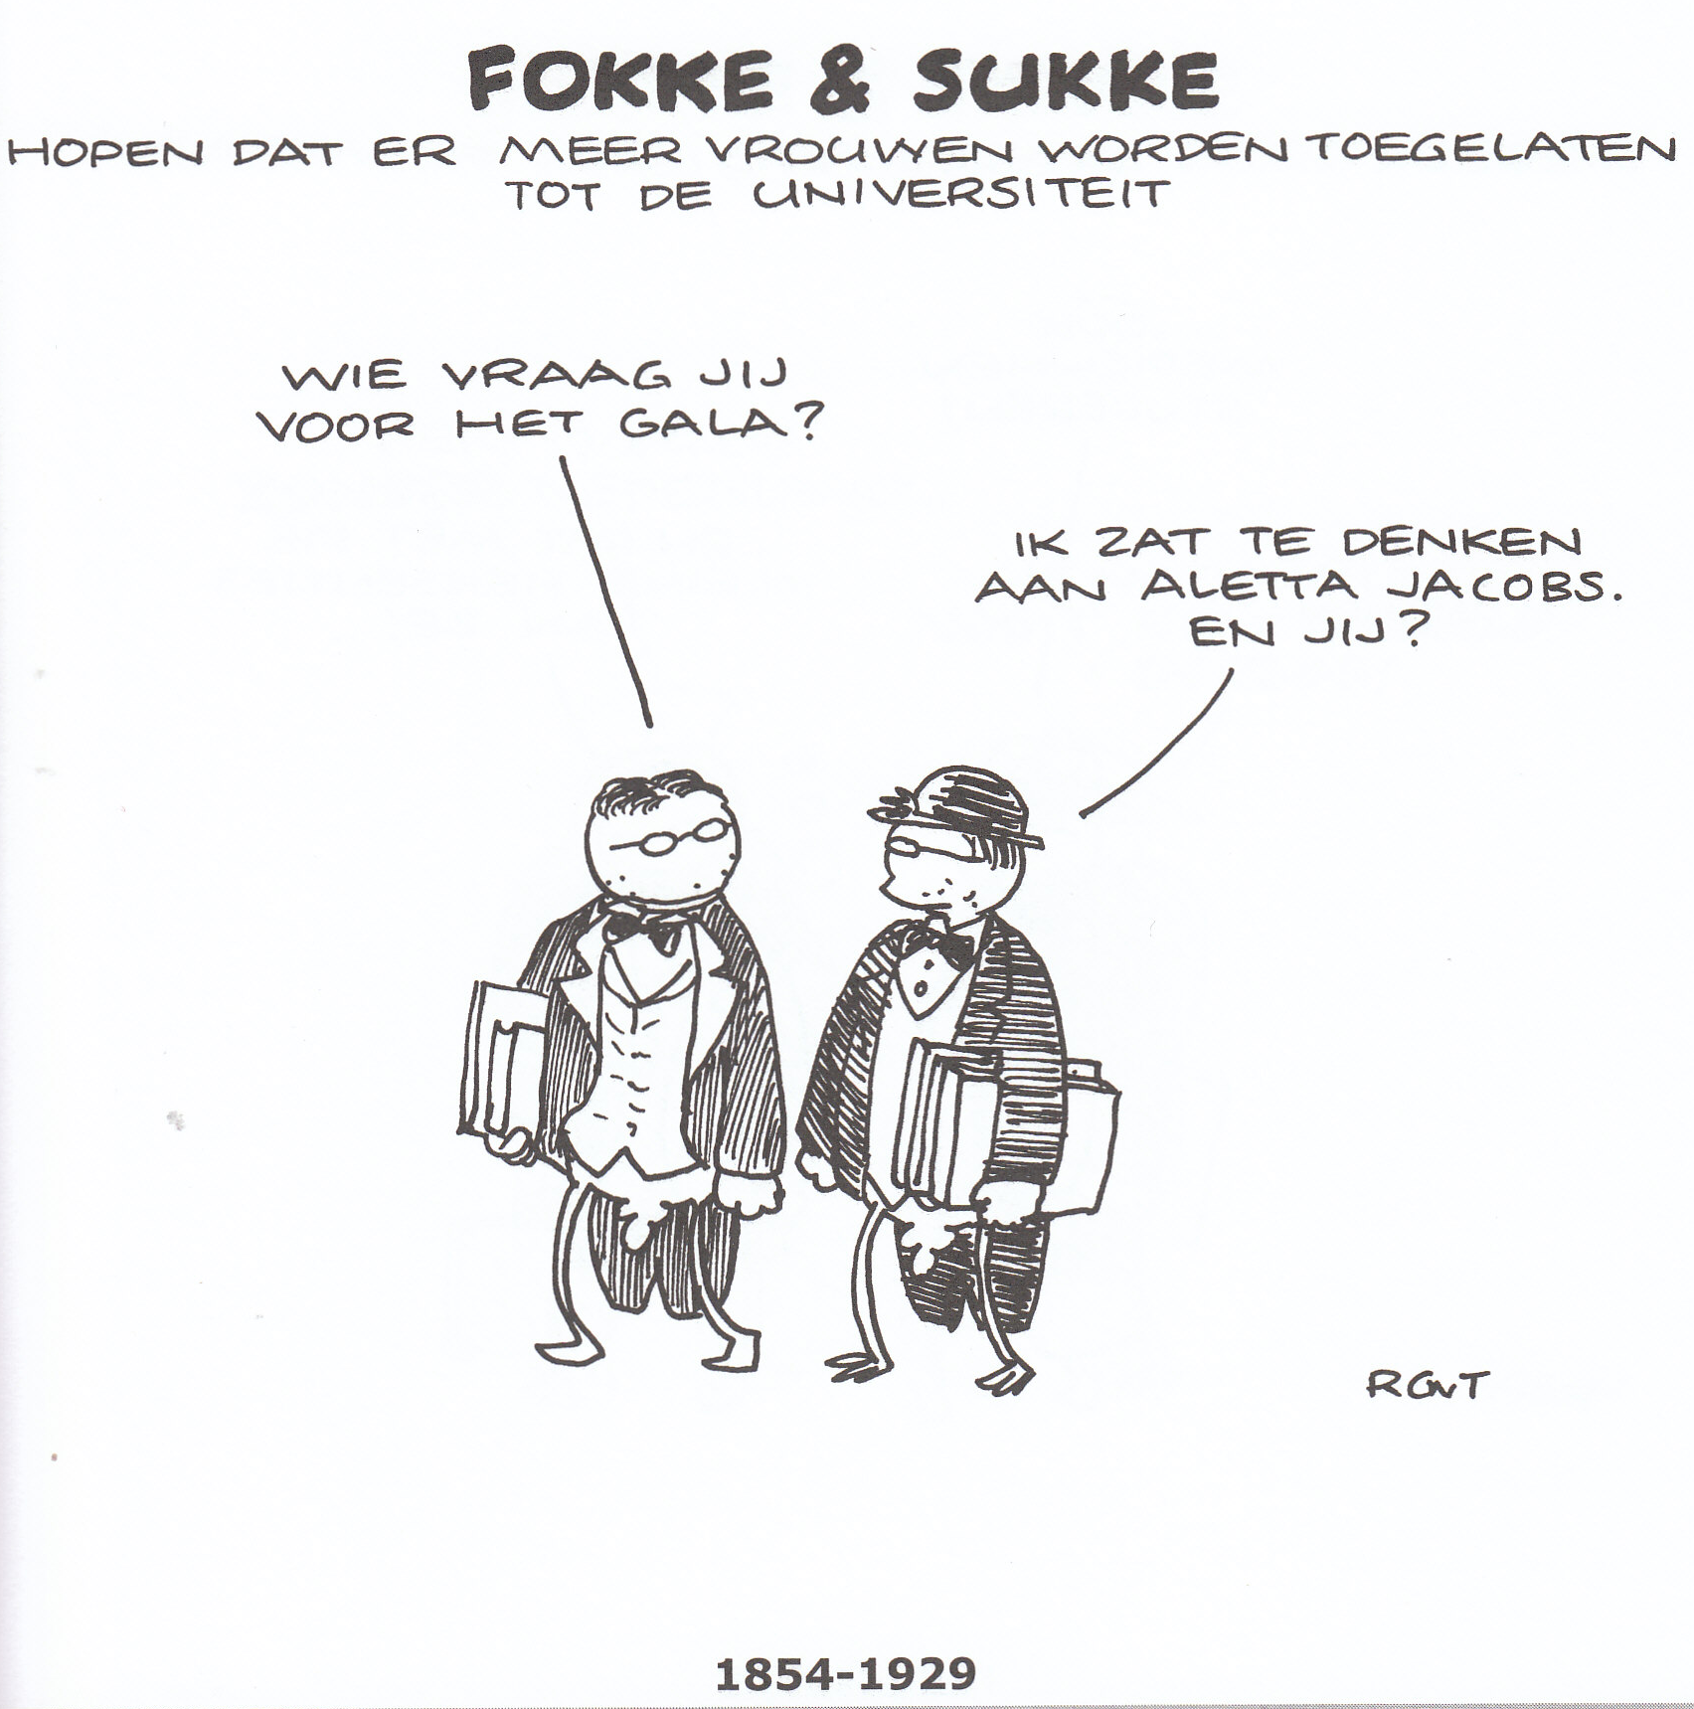

Stedelijk Gymnasium Schiedam
docent:M.C.J Torussen en mevr. Scholten
Onderwerp: De Twintigste Eeuw
periode I: september-oktober 2008
Uiterlijke inleverdatum: vrijdag 24 oktober 2008

Inhoudsopgave

pagina

De opdracht 3

Het stappenplan 5

De werkwijze (artikel en presentatie) 7

Puntentelling 9

De lijst met onderwerpen 10

Het inlever- en voortgangscontroleformulier 12

keuzeformulier 14

De opdracht

Stel je voor:
Jullie zijn deskundigen op het gebied van een bepaald onderwerp op het gebied van de Nederlandse geschiedenis van de twintigste eeuw en worden uitgenodigd om voor de Kijk een artikel te schrijven. Kijk is een populair-wetenschappelijk blad voor jongeren van 15 tot 20 jaar. Dit artikel gaan jullie tijdens de eerste lesperiode van het schooljaar schrijven. Daarnaast zullen jullie een presentatie geven over het gekozen onderwerp aan een deel van de klas.

Hoe worden jullie expert?
Jullie worden expert door het bestuderen van bronnen op het gebied van het gekozen onderwerp, in dit geval drie verschillende type bronnen. De eerste bron krijgen jullie aangereikt van je docent en vormt het uitgangspunt van het artikel. Dit is een radioprogramma van OVT uit 1999. De VPRO heeft destijds een jaar lang een serie gemaakt over de belangrijkste ‘dromen en idealen’ van mensen uit de twintigste eeuw. Elke week was er een nieuw radioprogramma te horen. In totaal zijn er dus 52 uitzendingen geweest. Deze uitzendingen zijn op cassettebandjes gezet en zijn gewoon op school in de mediatheek te vinden.
Naast deze bron moet jullie zelf op zoek gaan naar twee andere bronnen van verschillende typen. Dit kan bijvoorbeeld een boek zijn of een site op internet of een artikel uit de krant of tijdschrift. Deze bronnen zorgen voor de aanvullende informatie.

Hoe komen jullie aan een onderwerp?
In week 36 kiezen jullie een bepaald onderwerp. Dit doe je door middel van het inleveren van het keuzeformulier, waarop je drie onderwerpen aankruist. De docent wijst jullie er vervolgens één toe. Als je het formulier niet op tijd inlevert, kiest de docent een willekeurig onderwerp voor je uit. Aan het einde van de les in week 36 (of wellicht week 37) krijg je in de les te horen wat jullie onderwerp is.

Hoe komen jullie aan de bronnen?
De hoofdbron voor jullie artikel is een van de radioprogramma’s van OVT uit 1999. Beluister het radioprogramma dat bij jouw onderwerp hoort en schrijf een luisterverslag. Het radioprogramma is het uitgangspunt voor het artikel en dus de belangrijkste bron!. Beluister dit beide! Schrijf op wat je hoort en voeg dit samen tot 1 luisterverslag.
Als aanvullende bronnen gebruik jullie twee verschillende type bronnen, te kiezen uit:
A. het internet.
Zoek op verschillende sites naar aanvullende informatie. Schrijf van elke site die je gebruikt een kort verslag. Kies uiteindelijk de meest bruikbare en betrouwbare site!. Ook hier geldt: schrijf beide een verslag en kies de beste! Welke sites zou je kunnen gebruiken van het internet? www.hetgeheugenvannederland.nl , www.geschiedenis.nl, www.hetkennisnet.nl, www.devolkskrant.nl, www.denrc.nl en natuurlijk www.google.nl Gebruik geen wikipedia!

B. artikelen uit kranten en tijdschriften.
In het geschiedenislokaal liggen historische tijdschriften zoals: Spiegel Historiael, Historisch Nieuwsblad en Kleio, waarin mogelijk aanvullende informatie over jullie onderwerp te vinden is. Deze tijdschriften mag je niet lenen, maar je kunt wel fotokopietjes van het artikel maken. Schrijf een kort verslag van een artikel met aanvullend informatie over je onderwerp.
C. verschillende lesmethoden geschiedenis en literatuur.
In het geschiedenislokaal liggen verschillende lesmethoden van geschiedenis en in de mediatheek, bibliotheek of thuis in de boekenkast kun je de benodigde literatuur vinden. Hiervan schrijf je wederom een kort verslag.
Nota Bene: Als aanvullende bronnen gebruik je dus niet twee internet-sites of twee artikelen uit Spiegel Historiael
Let op!!! Je zult dus eerst door behoorlijk wat bronmateriaal moeten spitten voordat je de juiste twee aanvullende bronnen hebt gevonden bij je radioprogramma! Begin dus op tijd!

Hoe werkt het lenen en beluisteren van de cassettebandjes?
In de mediatheek op school bevinden zich cassettebandjes met radio-uitzendingen. Deze mogen worden uitgeleend maar….. maximaal twee dagen!!! Raakt het cassettebandje kwijt, stuk of kan het om een andere reden niet meer gebruikt worden, dan zijn de kosten voor de leerling. Voor elke dag dat je het cassettebandje langer leent gaat er 0,1 punt af van je eindcijfer!!!!
Thuis en eventueel op school kun je het bandje beluisteren. We proberen cas.recorders te lenen of neem zelf een oude walkman mee. Tijdens de les of in de T-uren kun je in een stiltelokaal/ruimte luisteren. Uiteraard kun je het cassettebandje ook twee dagen lenen en het programma thuis beluisteren en eventueel op je mp3-speler plaatsen. Daarnaast staan de radio-uitzendingen ook op internet: www.vpro.nl!

Wat is een luisterverslag?
In het luisterverslag vatten jullie de inhoud samen van het OVT-programma over jullie onderwerp, en geef je een beredeneerd antwoord op de vraag naar de betrouwbaarheid en representativiteit van deze bron. (2 à 3 pagina’s A4)

Wat is een leesverslag van een bron?
In het leesverslag vatten jullie de inhoud samen van de door jullie gevonden internetpagina’s, het artikel of hoofdstuk uit een boek over jullie onderwerp, en geef je een beredeneerd antwoord op de vraag naar de betrouwbaarheid en representativiteit van deze bron. (per bron 1 à 2 pagina’s A4)
Nota Bene: Van elke van de twee door jullie gekozen aanvullende bronnen schrijf je een apart leesverslag.

Het stappenplan

wat moet je wanneer doen en inleveren?

In week 36 op maandag leveren jullie het keuzeformulier in, waarop je drie onderwerpen hebt aangekruist.

In week 36 of 37 krijg je van je docent te horen over welk onderwerp jullie je artikel gaan schrijven en waarover de presentatie zal gaan.

Tussen week 36 en week 38 beluister jullie het radioprogramma en maken jullie 1 luisterverslag. Ga ook op zoek naar twee aanvullende bronnen.

In week 37 leveren jullie de voorlopige bronnenlijst in (met kort uitleg over de inhoud). De docent controleert deze en past deze zo nodig aan. Zorg dat je zelf ook een exemplaar hiervan houdt.
In week 38 (uiterlijk woensdag 17 september 2008) leveren jullie het luisterverslag in van het radioprogramma dat is beluisterd. Zorg dat je zelf ook een exemplaar hiervan houdt.

Tijdens de lessen bestuderen jullie de gevonden of aangewezen aanvullende bronnen en maak je twee leesverslagen.

In week 39 (uiterlijk woensdag 24 september 2008) leveren jullie het leesverslag in van de twee aanvullende bronnen. Zorg dat je zelf ook exemplaar hiervan houdt. Tijdens deze les bedenken jullie wat de probleemstelling gaat worden. Uit de probleemstelling worden drie deelvragen geformuleerd. Zowel de probleemstelling als de deelvragen zijn gebaseerd op de inhoud van de gebruikte bronnen. De docent kijkt hiernaar en geeft jullie eventueel hulp.

In week 40 (uiterlijk woensdag 1 oktober 2008) leveren jullie de probleemstelling met deelvragen bij de docent in. Zorg dat je zelf ook een exemplaar hiervan houdt. De docent controleert deze en past dit zo nodig aan. Daarna gaan jullie aan de slag met het schrijven van de inleiding en conclusie, volgens de aanwijzingen bij De Werkwijze.

In week 43 (uiterlijk vrijdag 24 oktober 2008) leveren jullie het definitieve artikel in, volgens de aanwijzingen bij De Werkwijze.

Wat doen jullie tijdens de les?

Tijdens de lessen wordt het onderwerp ‘De Twintigste Eeuw’ besproken en werk je in week 36 en 37onder begeleiding van de docent aan je PO. Daarna starten we met de presentaties. Een derde van de klas presenteert en luistert tijdens het les-uur geschiedenis. De rest van de klas werkt aan de P.O. op de profielpleinen, in de mediatheek, stiltelokaal etc. Dit zal twee maal zo zijn voor de excursieweek en de Herfstvakantie. In week 43 zal het laatste deel van de klas de presentatie houden.

Wat doe je tijdens de T-uren?

Tijdens de T-uren geschiedenis op maandag en donderdag kunnen jullie ook aan de PO werken (bijvoorbeeld luisteren naar het cassettebandje in beschikbare lokalen, bronmateriaal zoeken in de mediatheek of in het computerlokaal, inlezen in beschikbare lokalen, uitwerken van de leesverslagen etc.)

Wanneer en hoe kan ik de dingen inleveren?

De lees-, luisterverslagen en het definitieve artikel lever je netjes uitgeprint en in een mapje in met de volgende gegevens: namen, klas, vak, naam docent en inleverdatum. Geef ook aan wat jullie inleveren, een leesverslag of een luisterverslag of het artikel etc. bij voorkeur persoonlijk bij je docent. (of in het postvakje van de docent)
Mevr. Dorussen is op maandag, dinsdag en woensdag tot 16:00 aanwezig op school. Mevr. Scholten is op dinsdag, woensdag en donderdag tot 16:00 aanwezig op school. Hou hier rekening mee met het inleveren van materiaal.

De Werkwijze bij het artikel

Hoe ziet het artikel eruit?

Het artikel schrijf je volgens de volgende werkwijze:
- Geeft het artikel een passende titel. Het moet de lezers duidelijk worden waar je het over gaat hebben.
- Schrijf het historisch kader/inleiding met probleemstelling (half A4tje) Hierin vermeld je waar het over gaat en waarom dit artikel interessant is om te lezen (hieruit valt de probleemstelling af te leiden)
- Schrijf het eerste paragraaf na de inleiding/het historisch kader. Hierin komt de eerste deelvraag aan de orde (1 a 2 pagina’s)
- Schrijf het tweede paragraaf. Hierin komt de tweede deelvraag aan de orde (1 a 2 pagina’s)
- Schrijf het derde paragraaf. Hierin komt de derde deelvraag aan de orde (1 a 2 pagina’s)
- Schrijf de conclusie op grond van de antwoorden op de drie deelvragen (half A4tje).
- Maak gebruik van voet- of eindnoten (=annotatie), waarin je verantwoording aflegt van de door jou aangehaalde literatuur in het geval van bijvoorbeeld meningen van anderen.
- Een bronnenlijst, alfabetisch geordend op achternaam van de auteur, met verder de titel van het radioprogramma en datum van de uitzending, titel van het boek of artikel (en van het tijdschrift of krant of boek waarin het artikel is verschenen), plaats en jaar van uitgifte, en de (volledige) naam van de site.

De totale lengte van het artikel is dus minimaal 4,5 pagina’s A4 getypt en maximaal 7,5 pagina getypt (= circa 2000 à 4000 woorden). Dit artikel lever je dus getypt in, in een mapje met een voorblad met je persoonlijke gegevens en die van je docent, vak en de effectieve inleverdatum!!!!

Voeg het ingevulde inlever- en voortgangsformulier toe aan het einde van de PO.

Naast het artikel lever je tussendoor ook de volgende onderzoeksresultaten in, naar aanleiding van de drie bronnen die je hebt bestudeerd.
- Een luisterverslag van het radioprogramma van OVT (2 à 3 pagina’s A4).
- Een bronnenlijst met de titelgegevens van je twee aanvullende bronnen.
- Een kort leesverslag van een deel van een boek, een website, een artikel uit krant of tijdschrift dat je gelezen hebt (1 à 2 pagina’s A4).
- Je probleemstelling (hoofdvraag met deelvragen).

De Werkwijze bij de presentatie

Hoe ziet de presentatie eruit?

De presentatie hou je volgens de volgende werkwijze:
- Geeft de presentatie een passende titel. Het moet de luisteraars duidelijk worden waar je het over gaat hebben.
- Start met een inleiding en probleemstelling/ een vraag Hierin vertel je waar het over gaat en waarom jullie onderwerp interessant is om naar te luisteren. Om de aandacht van de luisteraar te krijgen is het leuk om met een instap te beginnen (bijvoorbeeld een beroemde uitspraak van iemand, een gedicht, een filmfragment, een stukje muziek etc.) Dit mag maar 2 a 3 minuten duren. Ga daarna over naar de inleiding en de vraag.
- Middendeel: Kies een deelonderwerp uit waarover jullie gaan vertellen. Bijvoorbeeld: Het onderwerp van het artikel is Feminisme. Kies dan alleen Aletta Jacobs uit om over te vertellen.
- Vertel dan de conclusie op grond van het middendeel. Jullie geven nu antwoord op de vraag uit de inleiding (of je vraagt aan een leerling uit de klas wat nu het uiteindelijke antwoord moet zijn op jullie vraag)
- Maak gebruik van leermiddelen (smartboard, beamer, muziek, overhead, tekst op papier, afbeeldingen , voorwerpen etc.)
- De presentatie duurt 15 a 20 minuten
- Na de presentatie lever je de tekst in (in eenmapje met persoonlijke gegevens en uitgetypt) bij de docent (minimaal 1 A-4tje, maximaal 2 A-4tjes)

Puntentelling

luisterverslag (bron 1) 5
leesverslag (bron 2 en bron 3) 5
titel van je artikel 5
probleemstelling (hoofdvraag en deelvragen) 10
inleiding met historisch kader/ context 5
paragraaf 1 met deelvraag 1 10
paragraaf 2 met deelvraag 2 10
paragraaf 3 met deelvraag 3 10
conclusie 10
annotatie en bronnenlijst 5
spelling, stijl en grammatica 5
verzorging 5
presentatie (incl.verslag) 15
te laat inleveren van cassettebandje, per dag -0,1

totaal 100

De lijst met onderwerpen
- 3/1 Walden De droom van het utopisch socialisme, zoals dat in de kolonie Walden van Frederik van Eeden rond 1900 vorm kreeg.
- 10/1 De fabriek voor allen, allen voor de fabriek De verzoening van kapitaal en arbeid is dé grote droom van een aantal verlichte ondernemers uit het begin van deze eeuw
- 17/1 De nieuwe school: Montessori-, Dalton en Jenaplanscholen zijn nu algemeen geaccepteerd. Maar begin deze eeuw waren ze uiterst vernieuwend.
- 24/1 Denkende arbeiders drinken niet over de strijd tegen drankmisbruik
- 31/1 Uit eerbied voor het leven. Over de Nederlandse Vegetariër Bond
- 7/2 Inkeer door eenzaamheid Over humanisering van het gevangenissysteem
- 14/2 Nooit meer oorlog Over de Antimilitaristische Vereniging
- 21/2 Gans het raderwerk staat stil als uw machtige arm het wil Over de algemene werkstaking van spoorwegarbeiders
- 28/2 Jac.P. Thijsse, propagandist van de natuur
- 7/3 Het religieus socialisme, Over de vrijzinnige en orthodoxe protestanten die het kapitalisme hun strijd achtten met het liefdesgebod van het evangelie.
- 14/3Het communisme, Over het ontstaan van de Communistische Partij als afscheiding van de SDAP
- 21/3 Sodoms zaad bestreden Over bestrijding en acceptatie van homosexualiteit
- 28/3 De verheffing van het volk Over de sociale en culturele ontwikkeling van het volk
- 4/4 Op vrouwen, vooruit in de strijd Over de verschillende feministische golven
- 11/4 Een vruchtbare aarde, Over de omvorming van woeste aarde tot vruchtbaar cultuurland
- 18/4 het luchtruim verbindt alle volkeren, over pioniers en opkomst van de Nederlandse luchtvaart
- 25/4 Het kruis geplant Over de geestelijke wereldverovering
- 2/5 Neem en eet Over het ideaal van de buitenparlementaire actievoerders
- 9/5 Licht en lucht voor het gezonde gezin
- 16/5 Wij zullen een Nieuwe Wereld bouwen over de vanuit Nederland naar Sovjet-Rusland vertrokken tientallen communistische idealisten
- 23/5 het Leger des Heils der Rijken Over de geschiedenis van morele herbewapening
- 30/5 ‘Welk een machtig middel...’ Over het Nederlandse radiobestel
- 6/6 De waarachtige humaniteit over de dierenbescherming
- 13/6 Het pad van innerlijke groei Over de oprichting van de theosofische vereniging
- 20/6 Het erfgoed van Querido over de geestelijke volksgezondheid
- 27/6 Niet winnen is belangrijk, maar het deelnemen Over de Olympische Spelen
- 4/7 Clubhuiswerk dat zich van origine richt op de ongeorganiseerde jeugd uit de onderste langen van de samenleving
- 11/7 Niet om het gewin, maar voor het gezin Aandacht voor de opkomst van de handelscoöperaties
- 18/7 De Last der Lusten, Aandacht voor de idealen van de Nieuw Malthusiaanse Bond en de NVSH
- 25/7 De Erfvijand De strijd tegen het water en de verandering in samenwerken met het water
- 1/8 Engagement en strijdcultuur over kunst in dienst van de klassenstrijd en tegen het fascisme
- 8/8 Alles moet kunnen. De seksuele revolutie In 1931 wil SDAP-wethouder F.M.Wibaut voor de radio een praatje houden over seks buiten het huwelijk, maar de uitzending wordt verboden
- 15/8 De Indonesische onafhankelijkheid Indonesische oud-leerlingen van de voormalige Koning-Willem III-HBS in Batavia over hun onafhankelijkheidsdroom
- 22/8 Ruim baan In de jaren ’30 neemt het aantal auto’s snel toe. Onder invloed van de ANWB wordt het wegennet snel verbeterd
- 29/8 Het Groot Germaanse Rijk Tijdens de Tweede Wereldoorlog namen zo’n 25 000 Nederlandse mannen dienst in de Waffen-SS. Wat bewoog hen en wat gebeurde er na de Duitse nederlaag?
- 5/9 Werk, werk en nog eens werk Over de werkverschaffing in de jaren dertig tot de Melkertbanen nu
- 12/9 Het Zionisme over de oprichting van de een ‘eigen’ Joodse staat
- 19/9 ‘Strijdt vereend zonder onderscheid van richting’ Over ondergronds verzet tegen de Duitsers
- 26/9 Hun strijd, onze strijd Over het begin van de internationale solidariteit
- 3/10 de Doorbraak over de nieuwe naoorlogse samenleving
- 10/10 Ik ben een Europeaan Over de Europese integratie
- 17/10 Op zoek naar het paradijs Over emigratie na de Tweede Wereldoorlog
- 24/10 Republik Maluku Selatan Over de Molukse droom van een zelfstandige republiek der Zuid Molukken
- 31/10 Nieuw Land voor de Nieuwe Mens waarin aandacht voor de Noordoost Polder en de eisen aan de bewoners
- 7/11 Van de wieg tot het graf Over het ideaal van een verzorgingsstaat
- 14/11 de ‘American Dream’ De oorlog voorbij, midden in de wederopbouw heerst er een eindeloos geloof in de techniek. We dromen van materiële welvaart.
- 21/11 Atoms for Peace Over de droom van kernenergie
- 28/11 De spelende mens Over de idealen van de jongeren in de jaren ’60
- 5/12 De vrijetijdmaatschappij Over de toename aan vrije tijd na de Tweede Wereldoorlog en de invulling daarvan
- 12/12 De rokende schoorsteen Over de toenemende productiviteit en efficiency van de industrie
- 19/12 ‘Ingerukt Mars!’ Over de emancipatie van de dienstplichtige soldaat.

Het inlever- en voortgangscontroleformulier

naam leerling: …………………………..……………………………………....................

thema/onderwerp: ……..………………………………………………….......................

nummer cassettebandje / uitzending: .........................................................................

week | datum | taak | datum | event. behaalde punten
36 | uiterlijk vrijdag 05 september | inleveren keuzeformulier |  | + of -
37 | Uiterlijk woensdag 10 september | goedkeuring voorlopige bronnenlijst |  | + of -
38 | uiterlijk woensdag 17 september | inleveren van luisterverslag
39 | uiterlijk woensdag 24 oktober | inleveren leesverslag van boek, site of hoofdstuk uit boek of artikel uit tijdschrift (2 bronnen)
40 | uiterlijk woensdag 01 oktober | goedkeuring voor probleemstelling met deelvragen |  | + of -
43 | Inleveren artikel! Uiterlijk 24 oktober | Inleveren artikel! Uiterlijk 24 oktober |  | + of -
44 | geen toets | geen toets

probleemstelling:
……………………………………………………………………………………………………………………………………………………………………………………………………
eventueel herziene probleemstelling:
…………………………………………………………………………………………………………………………………………………………………………………........................
deelvragen:
1 ………………………………………………………………………….................……….
…………………………………………………………………………………………………

2 ………………………………………………………………………….................……….
…………………………………………………………………………………………………

3 ………………………………………………………………………….................……….
…………………………………………………………………………………………………

het keuzeformulier

Naam leerling:

Kies uit deze lijst drie onderwerpen en lever het formulier in bij je docent. De volgende les krijg je te horen over welk van deze onderwerpen je je artikel gaat schrijven.

thema | onderwerp | nummer | keuze
communisme | ontstaan van de communistische partij | 11
communisme | emigratie naar de SU | 20
dier & milieu | Jac.P.Thijsse | 9
dier & milieu | ontginningen | 15
dier & milieu | gezonde lucht | 19
dier & milieu | inpoldering | 44
dier & milieu | kernenergie | 47
dier & natuur | vegetarisme | 5
dier en milieu | dierenbescherming | 23
dier en milieu | water | 30
Indonesië | Indonesische onafhankelijkheid | 33
Indonesië | Molukken | 43
internationaal | zionisme | 37
internationaal | internationale solidariteit | 39
internationaal | Europese integratie | 41
internationaal | emigratie na WO II | 42
jeugd | vernieuwingsonderwijs | 3
jeugd | clubhuiswerk | 27
jeugd | jongeren in jaren ‘60 | 48
kunst en cultuur | verheffing van het volk | 13
kunst en cultuur | engagement en strijdcultuur | 31
leger | antimilitaristische beweging | 7
leger | emancipatie van de dienstplichtige | 51
maatschappij | strijd tegen drankmisbruik | 4
maatschappij | gevangenissysteem | 6
maatschappij | feministische golven | 14
maatschappij | psychiatrie | 25
maatschappij | Olympische Spelen | 26
maatschappij | handelscooperaties | 28
maatschappij | werkverschaffing | 36
maatschappij | verzorgingsstaat | 45
maatschappij | ‘American Dream’ | 46
maatschappij | vrij tijd | 49
maatschappij | industrie | 50
politiek en actie | radio | 22
politiek en actie | spoorwegstaking | 8
politiek en actie | buitenparlementaire actievoerders | 18
politiek en actie | de ‘doorbraak’ in het politieke bestel na WO | 40
religie | religieus socialisme | 10
religie | geestelijke wereldverovering | 17
religie | Leger des Heils | 21
religie | theosofische vereniging | 24
seksualiteit | acceptatie en bestrijding van homoseksualiteit | 12
seksualiteit | Nieuw Malthusiaanse Bond en de NVSH | 29
seksualiteit | seksuele revolutie | 32
socialisme | utopisch socialisme | 1
socialisme | kapitaal en arbeid | 2
vervoer | Nederlandse luchtvaart | 16
vervoer | ANWB | 34
WO II | Waffen-SS | 35
WO II | ondergronds verzet | 38

